职业卫生技术报告网上信息公开表
XSZF/JL-Z-38-01
用人单位名称 | 山西汾西矿业集团水峪煤业有限公司选煤厂
用人单位地址 | 山西省-吕梁市-孝义市兑镇镇水峪村 |  | 联系人 | 郭慧君
项目名称 | 山西汾西矿业集团水峪煤业有限公司选煤厂职业病危害因素定期检测
专业技术人员名单
项目组人员名单
项目负责人 |  | 宫丽斌
报告编制人 |  | 宫丽斌
报告审核人 |  | 申晓军
现场调查人员、时间 |  | 宫丽斌、梁凯2022.9.5
现场采样/检测人员、时间 |  | 宫丽斌、梁凯、张晓斌、张喆晨2022.9.16-17
用人单位陪同人 |  | 郭慧君
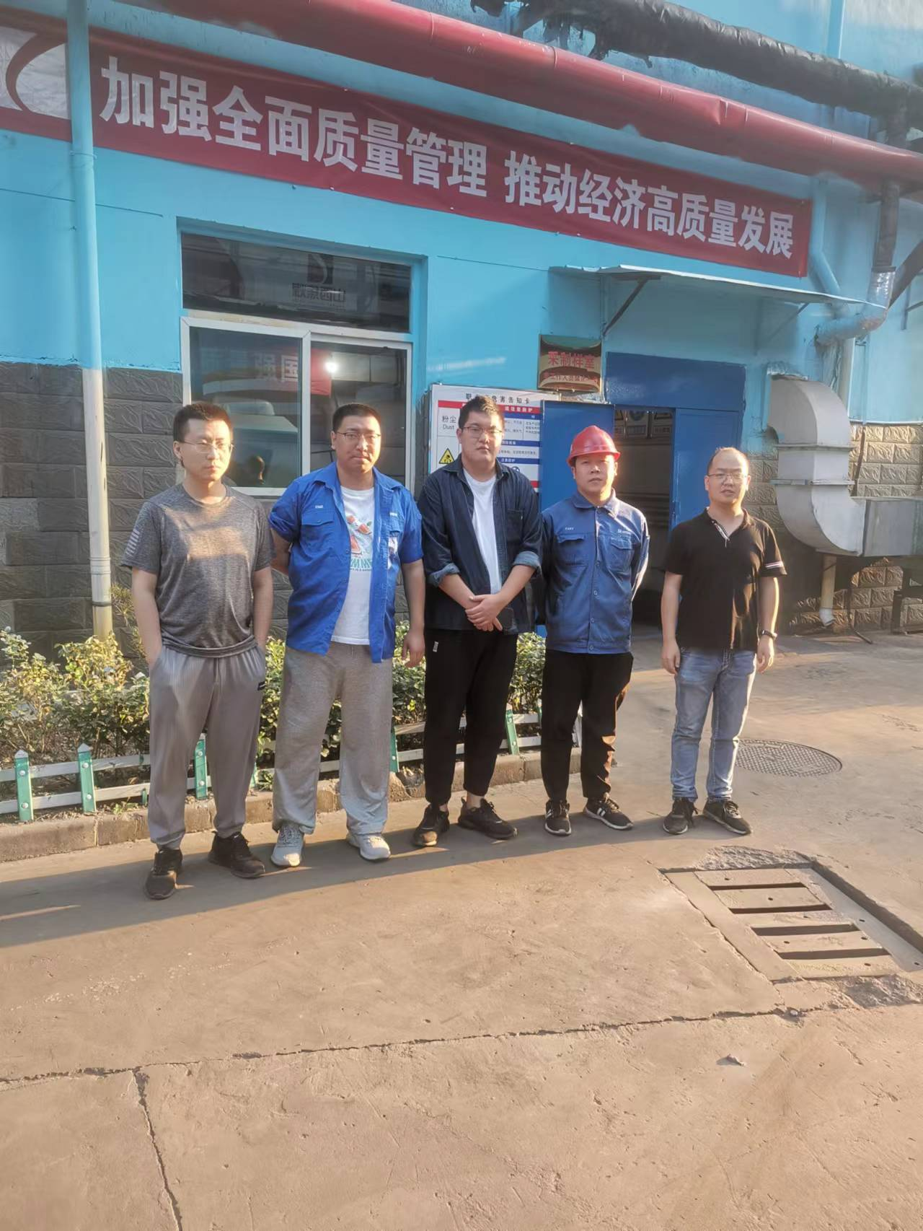
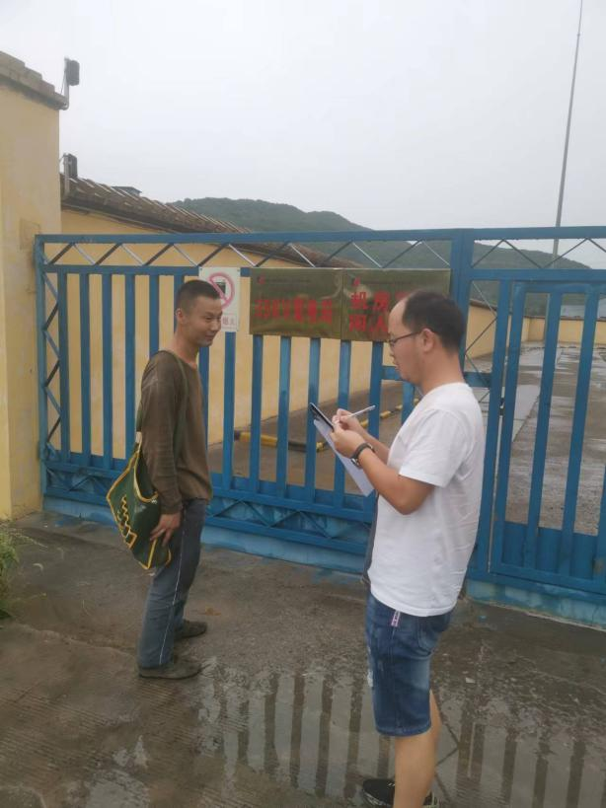
现场调查、现场采样、现场检测影像资料

